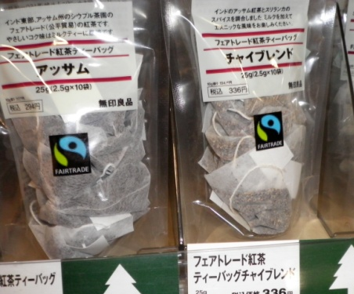
フェアトレード・ラベルについて
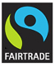
※ラベルだけがフェアトレードではない！
1990年代に始まったフェアトレード・ラベル認証
1988. オランダのマックスハベラー
イギリス・ドイツ・アメリカ・イタリア・カナダなどで独自にラベルによる認証が行われていく
1997. 国際フェアトレード認証機構（FLO） 成立
2002~ 国際的なフェアトレードマークはひとつに統一
※スイス・アメリカ・カナダは独自のラベルを使う（FLOの国際基準は尊重）
ラベルが保障するもの
1. 生産者への適正な価格と長期的な取引
2. 生産者の社会的・経済的な発展
3. 生産物の品質と技術の向上
4. 生産者の労働環境と労働条件
5. 生産地の環境保全
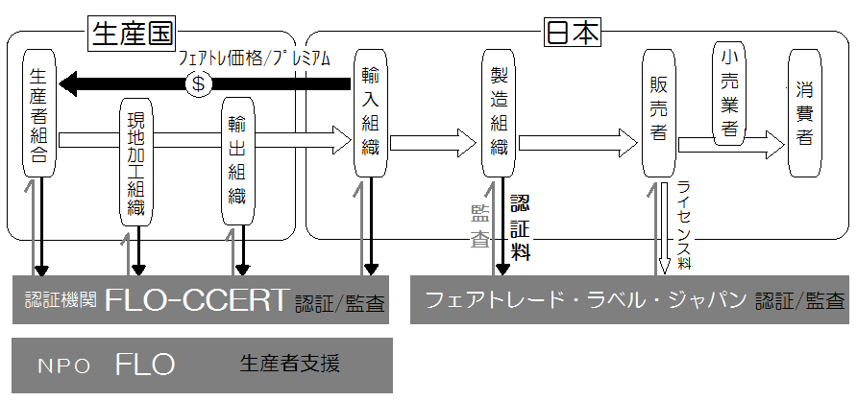
ラベルの認証方法
※商品の加工・輸出入にかかわる業者すべてにFLO-CERTからの認証が必要。業者は認証料を払う。
※ライセンスとはフェアトレード・マークを付けることができる権利。

